Brukerveiledning - SvarUt
- Opprett en utgående journalpost med ønsket tittel.
- Klikk på «Til» for åpne adresseregisteret.
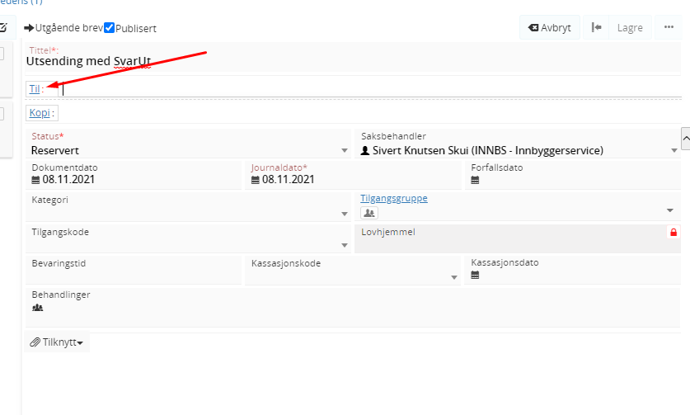
- Velg enhetsregisteret/folkeregisteret og finn mottaker(e) av brevet. Deretter klikk «Til» og «OK»
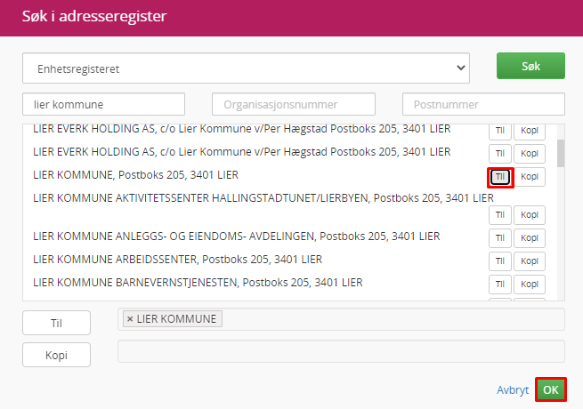

- Tilknytt en dokumentmal eller et eksisterende dokument.
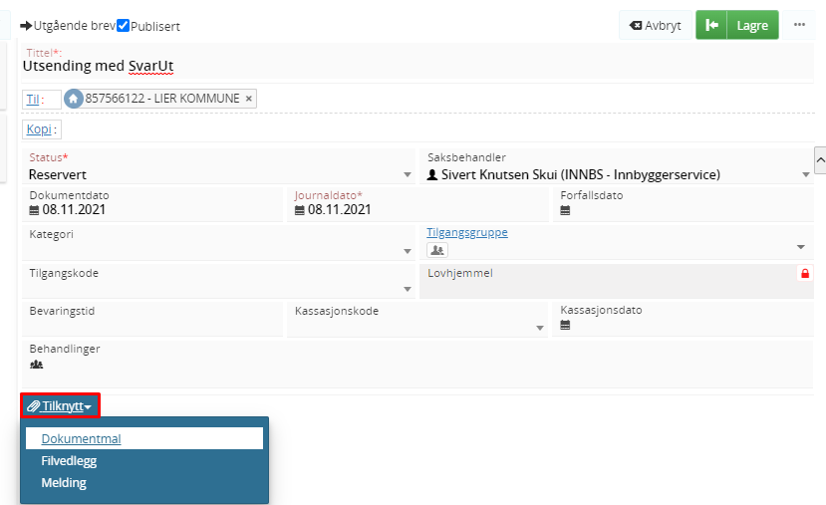

- Klikk på «Lagre og rediger dokument»
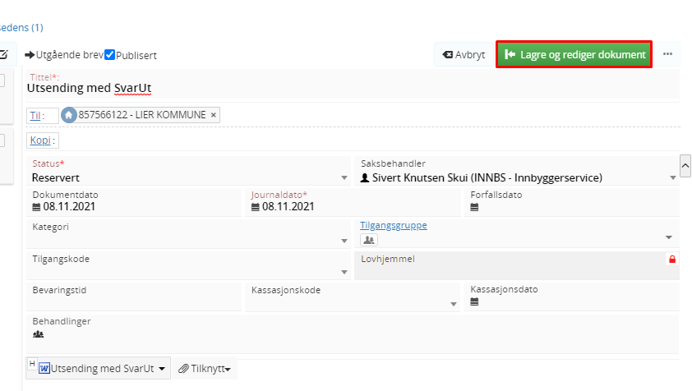

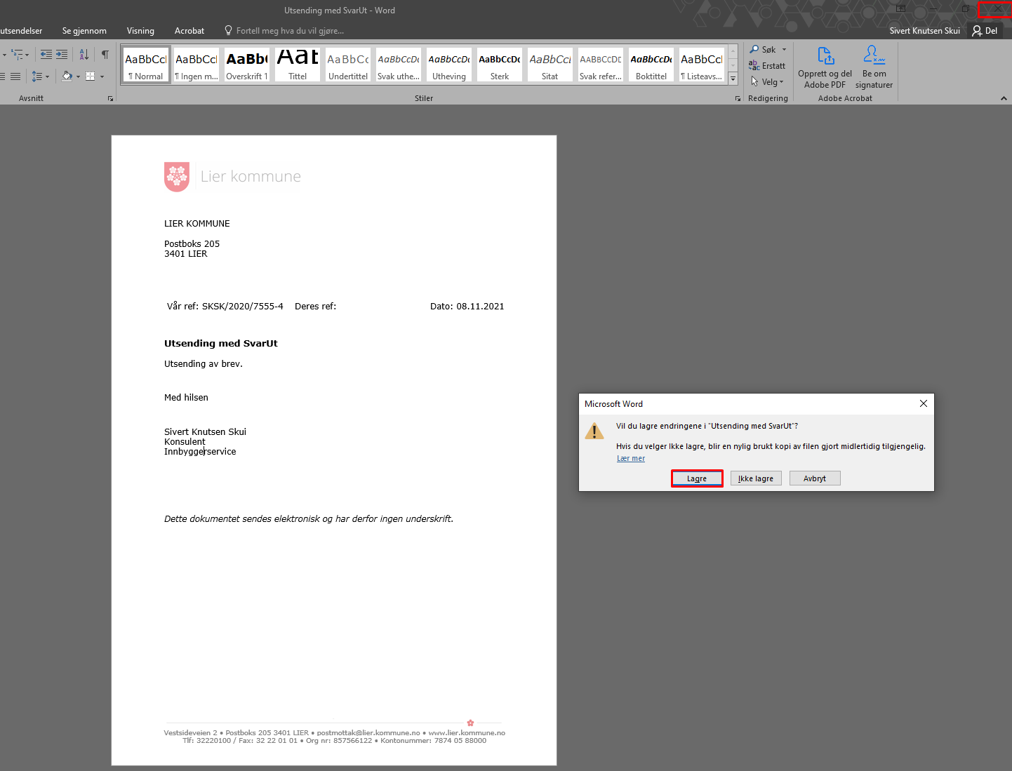
- Skriv brevet, når det er ferdig klikk på krysset og «Lagre»

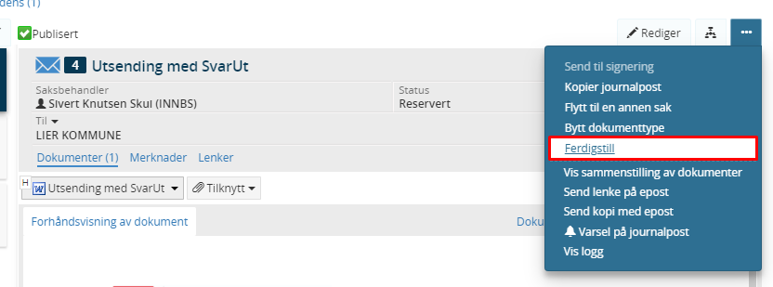
- Ferdigstill dokumentet.

- Ekspeder dokumentet.

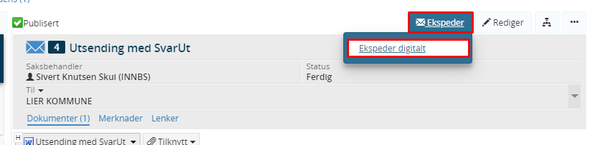

- Klikk send.
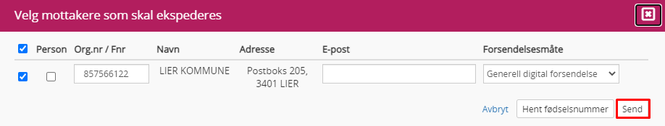
- Pass på at konvolutten ved siden av mottaker blir grønn og at status endrer seg til «Ekspedert»
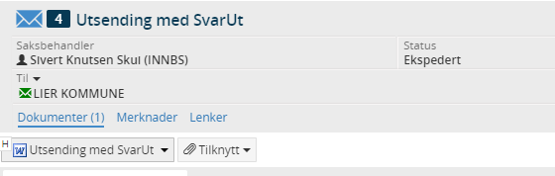

Betydning av fargen på mottaker-konvolutten:

Grønn – Sendt
Blå – Åpnet av mottaker
Gul – Under sending
Grå – Klar for sending
Rød – Ekspedering feilet

